+Міністерство освіти і науки України

Національний університет «Львівська політехніка»

Кафедра систем штучного інтелекту



**Звіт**

про виконання

**Лабораторних та практичних робіт № 1**

***з дисципліни:*** «Мови та парадигми програмування»

***з розділу***: «Вступ до Розробки: Налаштування та Використання Середовищ»

***Виконав(ла):***

студент групи ШІ-12

Сидор Дмитро Дмитрович

# **Тема роботи:**

Вступ до Розробки: Налаштування та Використання Середовище. Налаштування редактора Visual Studio Code для C/C++.Конфігурація Git та GitHub. Конфігурація Trello.

# **Мета роботи:**

Налаштувати редактор Visual Studio Code для подальшого використання мов програмування C/C++. Конфігурувати систему керування версіями Git та сервіс GitHub. Ознайомитися з початковими основами C++. Конфігурувати та використовувати в процесі виконання робіт сервіс Trello

# **Теоретичні відомості:**

1. Теоретичні відомості з переліком важливих тем:

* Тема №1: Package managers OS та команди
* Тема №2: Console Commands  в Linux подібному терміналі.
* Тема №3: Встановити та сконфігурувати Visual Studio Code
* Тема №4: Встановити та ознайомитись з Git та командами
* Тема №5 Ознайомитись з GitHub пул реквестами та Код ревю
* Тема №6: Зареєструватись та ознайомитись з Trello
* Тема №7: Зареєструватись та ознайомитись з Algotester/ draw.io /flow charts.
* Тема №8: Запустити програмний код C++ в  робочому середовищі та оформити звіт

1. Індивідуальний план опрацювання теорії:

* Тема №1: Package managers OS та команди
  + Джерела Інформації
    - Стаття.
    - <https://litebreeze.com/software-development/install-package-manager-macos/>
    - https://docs.brew.sh/

Що опрацьовано:

* + - Ознайомлено з Package Managers os та командами
    - За допомогою менеджера пакетів для MacOs та Linux Homebrew, навчався оновлювати, завантажувати і керувати процесом відповідних компонентів.
  + Статус: Ознайомлений
  + Початок опрацювання теми: 26.09.23
  + Звершення опрацювання теми: 28.09.23
* Тема №2: Console Commands  в Linux подібному терміналі
  + Джерела Інформації:
    - Стаття.
    - <https://www.freecodecamp.org/news/the-linux-commands-handbook/>
    - https://www.hostinger.com/tutorials/linux-commands
  + Що опрацьовано:
    - Ознайомлено із набором команд Linux Console Commands
    - Використано деякі із них на практиці.
  + Статус: Ознайомлений
  + Початок опрацювання теми: 26.09.23
  + Звершення опрацювання теми: 01.10.23
* Тема №3: Встановити та сконфігурувати Visual Studio Code/С++
  + Джерела Інформації:
    - Стаття.
    - <https://code.visualstudio.com/docs/cpp/config-clang-mac>
    - https://cse232-msu.github.io/CSE232/vscode_setup/macos.html.
  + Що опрацьовано:
    - Конфігуровано середовище Visual Studio Code, встановлено компілятор за допомогою пакетного менеджера Homebrew.
    - Конфігуровано відповідні розширення , для роботи с мовою C++/C встановлено відповідний дебагер.
  + Статус: Ознайомлений
  + Початок опрацювання теми: 26.09.23
  + Звершення опрацювання теми: 01.10.23
* Тема №4 Встановити та ознайомитись з Git та командами.
  + Джерела Інформації:
    - Стаття.
    - <https://git-scm.com/book/en/v2/Getting-Started-Installing-Git>
    - https://git-scm.com/download/mac
  + Що опрацьовано:
    - Встановлено та конфігуровано Git.
    - Ознайомлено з його командами та їх використанням на практиці.
  + Статус: Ознайомлений
  + Початок опрацювання теми: 03.10.23
  + Звершення опрацювання теми: 05.10.23
* Тема №5 Ознайомитись з GitHub пул реквестами та Код ревю
  + Джерела Інформації:
    - Стаття.
    - <https://www.freecodecamp.org/news/introduction-to-git-and-github/>
    - https://docs.github.com/en/pull-requests/collaborating-with-pull-requests/
  + Що опрацьовано:
    - Ознайомлено з базовими принципами пул реквеста, репозиторіями GitHub і дій з ним.
    - Ознайомлення з принципом роботи Code Review
  + Статус: Ознайомлений
  + Початок опрацювання теми: 30.9.23
  + Звершення опрацювання теми: 10.10.23
* Тема № 6 Зареєструватись та ознайомитись з Trello
  + Джерела Інформації:
    - Стаття.
    - <https://trello.com/guide/create-project#create-a-board>
  + Що опрацьовано:
    - Розібрано спосіб використання Trello, виконано завдання в ньому.
    - В якості тім-ліда створено завдання, і проконтрольовано щоб команда прогресувала в їхньому виконанні, для цього була проведена не одна зустіч, а також різні обговорення проблем, та їх вирішення.
  + Статус: Ознайомлений
  + Початок опрацювання теми: 30.9.23
  + Звершення опрацювання теми: 1.10.23
* Тема № 7 Зареєструватись та ознайомитись з Algotester/ draw.io /flow charts
  + Джерела Інформації:
    - Стаття.
    - https://algotester.com/en/Home/Help
  + Що опрацьовано:
    - Ознайомлення з середовищем Algotester, реєстрація на ньому, виконання базових задач на ньому.
    - Ознайомився з середовищем Draw.io, виконано відповідні схеми в даному середовищі
  + Статус: Ознайомлений
  + Початок опрацювання теми: 25.9.23
  + Звершення опрацювання теми: 20.10.23
* Тема № 8 Запустити програмний код C++ в  робочому середовищі та оформити звіт
  + Джерела Інформації:
    - Стаття.
    - <https://www.tutorialspoint.com/how-to-compile-and-run-the-cplusplus-program>
    - https://www.w3schools.com/cpp/default.asp
  + Що опрацьовано:
    - Запущено декілька тестових кодів C++, перевірено чи все працює належним чином, ознайомлено з принципом роботи в середовищі VS code.
    - Оформлено звіт , відповідно до всіх вимог.
  + Статус: Ознайомлений
  + Початок опрацювання теми: 25.9.23
  + Звершення опрацювання теми: 26.10.23

# **Виконання роботи:**

## **1. Опрацювання завдання та вимог до програм та середовища:**

Завдання №1 Калькулятор прибутку від депозиту

* Деталі завдання

В даній задачі нам потрібно зробити програму, котра буде вираховувати наш прибуток в залежності від депозиту , терміну і процентної ставки, врахувати типи даних та спосіб їх виведення консоль.

## **2. Дизайн та планована оцінка часу виконання завдань:**

Програма №1 Калькулятор прибутку від депозиту

* Блок-схема
* 
* Планований час на реалізацію 1 година
* Важливі деталі для врахування в імплементації

Оскільки використовуємо функції pritf та scanf важливо коректно використовувати визначики відповідних типів

## **3. Конфігурація середовища до виконання завдань:**

Завдання №1 Деталі по конфігурації середовища + скріншоти з підписами до скріншотів.

Для виконання даного завдання не потрібно додаткового конфігурування середовища , достатньо базових розширень і дебагера. 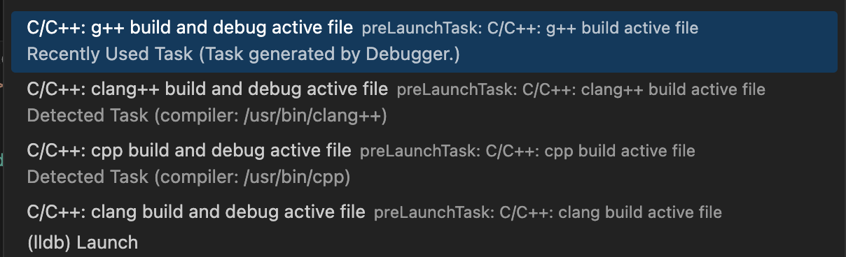

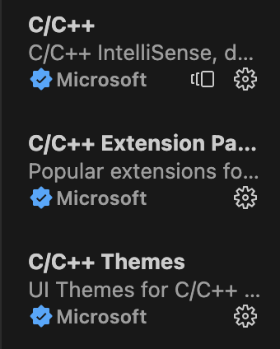

## **4. Код програм з посиланням на зовнішні ресурси:**

Завдання №1 Деталі по програмі + Вставка з кодом з підписами до вставки.

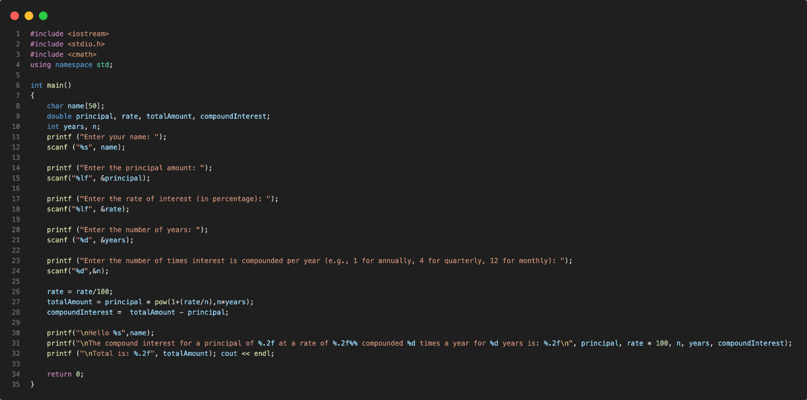

Посилання на файл програми у пул-запиті GitHub:

* https://github.com/artificial-intelligence-department/ai_programming_playground/pull/6

## **5. Результати виконання завдань, тестування та фактично затрачений час:**

Завдання №1 Деталі по виконанню і тестуванню програми

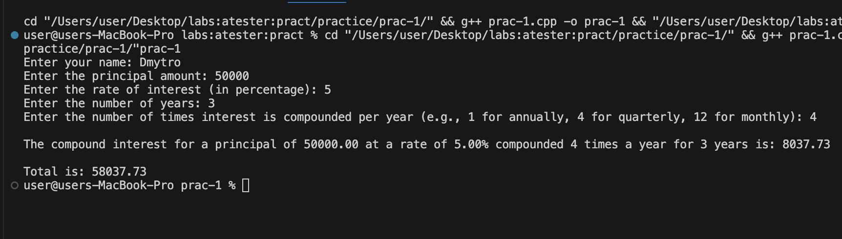

Час затрачений на виконання завдання 1 година.

# **Висновки:**

В цій темі ми ознайомились з базовими Linux командами , налаштували редактор Visual Studio Code для подальшого програмування на мовах C/C++. Конфігурували систему керування версіями Git та сервіс GitHub. Ознайомились з основами C++. Навчилися користуватися сервісом Trello, для відслідковування прогресу по епіку. На практичних заняттях отримали навички програмування такими типами вводу виводу даних як : Scanf та Printf а також використовувати бібліотеку <cmath> для обрахування потрібних розрахунків для заданого завдання. Навчились правильно вміти використовувати потрібні типи визначників для вказання типу даних згаданих раніше типів вводу та виводу даних.